***AMPLIFICATORI OPERAZIONALI E ALTRO***

1. ***Teorema di Thevenin***

*Circuiti anche molto complessi possono essere resi particolarmente semplici (almeno da un punto di vista concettuale) grazie al Teorema di Thevenin.*

*Esso dice che un circuito (o porzione di esso) visto da due suoi nodi (ad es. C e D in fig.1a) è equivalente alla serie di due soli dispositivi (fig.1b):*

* *Un Generatore di Tensione equivalente VTh (‘Th’ è l’abbreviazione di Thevenin)*
* *Una Resistenza equivalente RTh.*

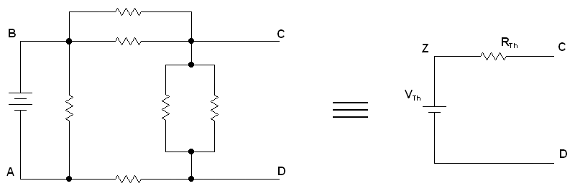

1. *(b)*

*Figura 1*

*Vediamo quali sono le conseguenze:*

*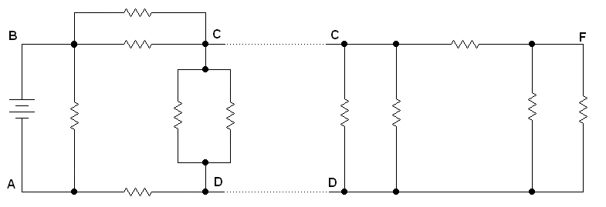 (a)*

*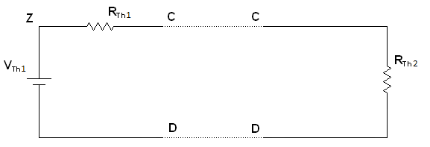(b)*

*Figura 2*

*Se dividiamo in due il circuito di fig.2a ed applichiamo il Teorema di Thevenin alle due metà, otteniamo il circuito equivalente di fig.2b.*

*Si tratta di un partitore resistivo, cioè di un circuito molto semplice da studiare.*

*La stessa metodologia può essere applicata, ad esempio, ad un decoder satellitare e al televisore ad esso collegato. Ed anche in questo caso otterremo un partitore resistivo.*

*In definitiva grazie al Teorema di Thevenin è possibile semplificare tantissimo lo studio dei circuiti, infatti:*

* *Un circuito (o una sua porzione) può essere visto come la serie di un generatore di tensione e di una resistenza.*
* *L’unione di due circuiti (o due porzioni di circuito) può essere vista come un semplice partitore resistivo.*

1. ***Alcune Definizioni***

***Definizione di Guadagno di Tensione***

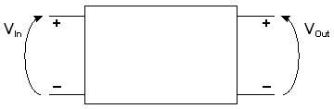

*Figura 3*

*Il Guadagno di Tensione AV indica quante volte la Tensione d’Uscita VOut è più grande della Tensione d’Ingresso VIn, cioè:*

$A_{V}=\frac{V_{Out}}{V_{In}}$*(1)*

***Definizione di Generatore di Tensione***

***Generatore Indipendente di Tensione (o semplicemente Generatore di Tensione)***

*Si definisce Generatore indipendente di Tensione un generatore il cui valore di tensione dipende solamente da se stesso.*

***Generatore Dipendente (o Pilotato) di Tensione***

*Si definisce Generatore Dipendente (o Pilotato) di Tensione un generatore il cui valore di tensione dipende da una o più altre tensioni o correnti presenti nel circuito.*

1. ***Amplificatore Operazionale***

*Ingresso Invertente*

*Ingresso Non Invertente*

*D:\AAA\Scuola\2017-18 - Archimede\Classi\VA Eln\Img\OA-1.bmp*

*Uscita*

*Figura 4*

*L’Amplificatore Operazionale ha il simbolo indicato in fig.4, come si può vedere esso ha due ingressi ed un’uscita.*

*La sua relazione I/O ideale è la seguente:*

$V_{Out}=A_{V}∙\left(V_{+}-V_{-}\right)$*(2)*

*La relazione I/O permette di capire perché l’Amplificatore Operazionale si chiama così:*

* *Amplificatore, perché ha un guadagno AV. Tale guadagno è sempre molto elevato (maggiore di 100 000).*
* *Operazionale, perché la Tensione d’Uscita VOut dipende dalla differenza delle due tensioni d’ingresso. E la differenza è appunto un’operazione.*

***Ingressi***

*I suoi due ingressi si chiamano rispettivamente (fig.4):*

* *Ingresso Non Invertente (+): perché, come si può vedere dall’eq. 2, il suo valore va in uscita amplificato ma non viene cambiato di segno.*
* *Ingresso Invertente (-): perché, come si può vedere dall’eq. 2, il suo valore va in uscita amplificato e cambiato di segno.*

***Alimentazione***

*Alimentazione Positiva*

*Alimentazione Negativa*

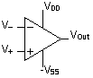

*Figura 5*

*Gli Amplificatori Operazionali devono essere alimentati dualmente cioè tramite:*

* *Una tensione positiva VDD*
* *Ed una tensione negativa –VSS.*

*Ciò al fine di:*

* *Poter utilizzare correttamente tensioni pari a 0V (massa) negli ingressi e nell’uscita.*
* *Poter avere in uscita anche tensioni negative, utili quando si utilizza l’Amplificatore Operazione in configurazione invertente.*

***Circuito Equivalente***

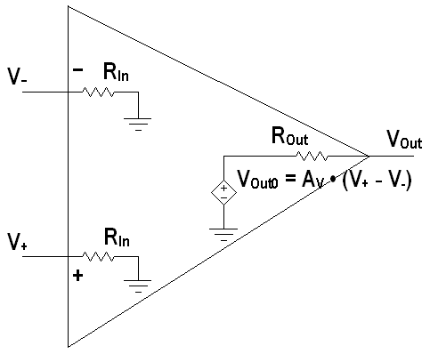

*Figura 6*

*Se si applica il Teorema di Thevenin ai due ingressi ed all’uscita ciò che si ottiene è il circuito equivalente di fig.6.*

*In esso sono indicati:*

* *Resistenza d’Ingresso RIn: È la Resistenza Equivalente di Thevenin vista da ciascuno dei due ingressi. Essa è molto grande (100 000 ÷ 1 000 000 ), idealmente infinita (+∞).*
* *Resistenza d’Uscita ROut: È la Resistenza Equivalente di Thevenin vista dall’uscita. Essa è molto piccola (75 ÷ 200 ), idealmente nulla.*
* *Tensione d’Uscita a Vuoto VOut0: È la Tensione Equivalente di Thevenin vista dall’uscita. Essa si dice ‘A Vuoto’ perché è la tensione che vediamo in uscita senza carico (cioè quando non è connesso nessun componente).*

***Relazione I/O***

*La Relazione I/O, come si può vedere in fig.6, è data da:*

$V_{Out0}=A_{V}∙\left(V_{+}-V_{-}\right)$*(3)*

*Essa mostra il comportamento dell’Amplificatore Operazionale, comunque per comprenderlo meglio osserviamo le tab.1 e 2 in cui è mostrata l’uscita per diversi valori degli ingressi, per un Amplificatore Reale e per uno Ideale.*

|  |  |  |  |  |
| --- | --- | --- | --- | --- |
| ***Amplificatore Operazionale Reale***  ***AV = 1 000 000, VDD = 5V, VSS = -5V*** | | | | |
| ***V+*** | ***V-*** | ***V+ - V-*** | ***VOutIdeale*** | ***VOutReale*** |
| *3 uV* | *2 uV* | *1 uV* | *1 V* | *1 V* |
| *4 uV* | *-1 uV* | *5 uV* | *5 V* | *5 V* |
| *3 uV* | *5 uV* | *-3 uV* | *-3 V* | *-3 V* |
| *10 uV* | *20 uV* | *-10 uV* | *-10 V* | *VSS (*)* |
| *100 mV* | *50 mV* | *50 mV* | *50 000 000 V* | *VDD (*)* |

*Tabella 1*

|  |  |  |  |  |
| --- | --- | --- | --- | --- |
| ***Amplificatore Operazionale Ideale***  ***AV = +∞, VDD = 5V, VSS = -5V*** | | | | |
| ***V+*** | ***V-*** | ***V+ - V-*** | ***VOutIdeale*** | ***VOutReale*** |
| *3 uV* | *2 uV* | *1 uV* | *+****∞*** *V* | *VDD (*)* |
| *4 uV* | *-1 uV* | *5 uV* | *+****∞*** *V* | *VDD (*)* |
| *3 uV* | *5 uV* | *-3 uV* | *-****∞*** *V* | *VSS (*)* |
| *10 uV* | *20 uV* | *-10 uV* | *-****∞*** *V* | *VSS (*)* |
| *100 mV* | *50 mV* | *50 mV* | *+****∞*** *V* | *VDD (*)* |

*Tabella 2*

*(*) L’uscita non può assumere valori più alti di VDD né più bassi di VSS.*

*Come si può vedere nelle tab. 1 e 2, per ottenere il valore dell’uscita bisogna:*

* *Fare la differenza delle Tensioni in Ingresso (V+ - V-),*
* *E poi moltiplicare per il Guadagno di Tensione.*

*A causa dell’elevato Guadagno di Tensione bastano piccole differenze di tensione perché l’uscita si porti a VDD o a VSS.*

1. ***Comparatore***

*Osserviamo il comportamento di un Amplificatore Reale (tab.3) e di uno Ideale (tab.4).*

|  |  |  |
| --- | --- | --- |
| ***Amplificatore Operazionale Reale***  ***AV = 1 000 000, VDD = 5V, VSS = -5V*** | | |
| ***V+ - V-*** | ***VOutIdeale*** | ***VOutReale*** |
| *-100 uV* | *-100 V* | *VSS* |
| *-10 uV* | *-10 V* | *VSS* |
| *-1 uV* | *-1 V* | *-1 V* |
| *0 V* | *0 V* | *0 V* |
| *1 uV* | *1 V* | *1 V* |
| *10 uV* | *10 V* | *VDD* |
| *100 uV* | *100 V* | *VDD* |

*Tabella 3*

|  |  |  |
| --- | --- | --- |
| ***Amplificatore Operazionale Ideale***  ***AV = +∞, VDD = 5V, VSS = -5V*** | | |
| ***V+ - V-*** | ***VOutIdeale*** | ***VOutReale*** |
| *-100 uV* | *-****∞*** *V* | *VSS* |
| *-10 uV* | *-****∞*** *V* | *VSS* |
| *-1 uV* | *-****∞*** *V* | *VSS* |
| *0 V* | *?* | *?* |
| *1 uV* | ***∞*** *V* | *VDD* |
| *10 uV* | ***∞*** *V* | *VDD* |
| *100 uV* | ***∞*** *V* | *VDD* |

*Tabella 4*

*Come si può vedere, a causa dell’elevato guadagno dell’Amplificatore Operazione il suo comportamento (tranne per differenze di Tensione particolarmente piccole) può essere così riassunto:*

* $V_{+}>V_{-}\overset{⇒}{}V_{Out}=V_{DD}$*(4)*
* $V_{+}<V_{-}\overset{⇒}{}V_{Out}=V_{SS}$*(5)*

*In pratica esso si comporta come un Comparatore (fig.7), confronta cioè le tensioni applicate ai due ingressi ed a seconda di quale è più alta darà in uscita VDD (1 logico) o VSS (0 logico).*

*In fig.7 è mostrato il simbolo di un Comparatore, mentre nella Tab.5 è mostrato il suo comportamento ideale.*

***D:\AAA\Scuola\2017-18 - Archimede\Classi\VA Eln\Appunti\Img\Comparatore.bmp***

*Figura 7*

|  |  |  |
| --- | --- | --- |
| ***Comparatore Ideale*** | | |
|  | ***VOutAnalogica*** | ***VOutDigitale*** |
| *V+ < V-* | *VSS* | *0* |
| *V+ > V-* | *VDD* | *1* |

*Tabella 5*